BARILOCHE

Buenos Aires | 04 días / 03 noches

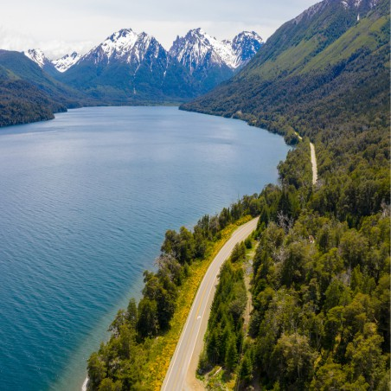
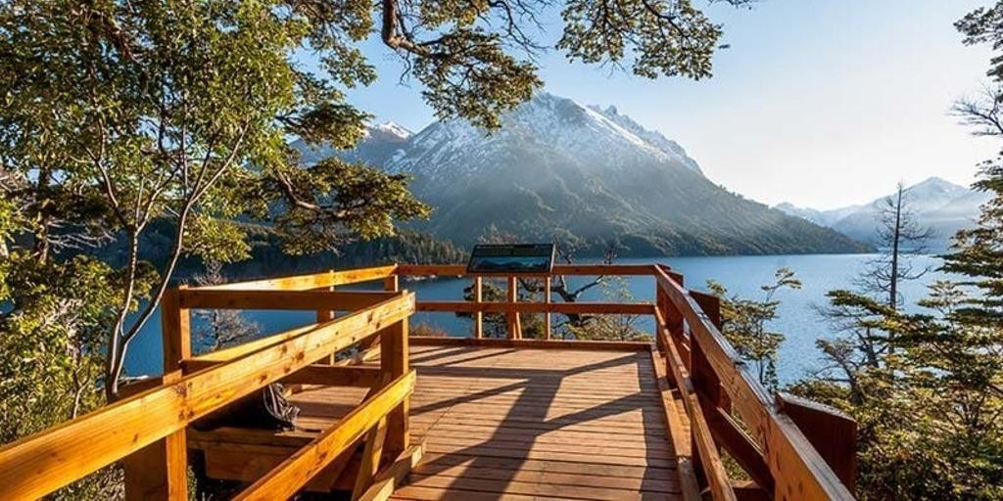
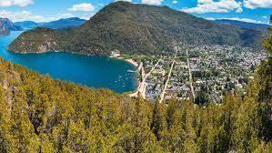

Día 1 | BARILOCHE
Llegada a la ciudad de Bariloche. Recepción y traslado al hotel. Alojamiento.

Día 2 | BARILOCHE
Desayuno. "Excursión Circuito Chico". Se comienza en la costa del lago Nahuel Huapi, llegando hasta Playa Bonita, desde donde se puede observar la Isla Huemul. Luego de 10 kilómetros se llega al Cerro Campanario donde se realiza un ascenso en aerosilla hasta la cima del Cerro y podremos apreciar el entorno cordillerano de la Ciudad de San Carlos de Bariloche destacándose los lagos, penínsulas, cerros e islas. Descendiendo se atraviesa la península de San Pedro. Continuando el recorrido se atraviesa el puente Angostura que une los lagos Nahuel Huapi, Moreno y la Bahía López. Terminando el recorrido, se llega al puente que cruza el Lago Moreno y bordea la Laguna El Trébol. Regreso a la ciudad. Alojamiento.

Día 3 | BARILOCHE
SAN MARTÍN DE LOS ANDES. Desayuno. "San Martín de los Andes por la Ruta de los Siete Lagos". Conduciremos por la Ruta Nacional 40 hasta Villa La Angostura, bordeando el imponente Lago Nahuel Huapi, y dejando ver detrás el Cerro Catedral, sorprendiéndonos con paisajes incomparables. Luego de pasar Puerto Manzano, atravesamos Villa La Angostura, una auténtica aldea de montaña, donde podremos observar la característica arquitectura de madera. Un kilómetro más adelante comienza el recorrido opcional "Camino de los Siete Lagos", que atraviesa los lagos Correntoso, Espejo, Escondido,
Villarino, Falkner, Hermoso y Machonico. Cada uno posee un atractivo paisajístico
único, rodeado de añosos y frondosos bosques. Al llegar a San Martín de los Andes, y a orillas del lago Lácar, los pasajeros podrán recorrer la ciudad y visitar el mirador. Regreso por el mismo camino o por Junín de los Andes, según condiciones climáticas y estado de los caminos. Alojamiento.

Día 4 | BARILOCHE
Desayuno. Traslado al aeropuerto. Fin de los Servicios.

DESDE USD 437
Por persona minimo 2 pasajeros

El tour incluye:
- Alojamiento con desayuno
- Traslados in/out
- Circuito Chico
- San Martín y Camino de los 7 Lagos
- Alojamiento.

El tour no incluye:
- Vuelos internacionales/domésticos
- Ingresos a los Parques Nacionales
- Propinas
- Comidas no mencionadas en el programa
- Tarjeta de Asistencia
- Fee bancario 2%

